ҚАЗАҚСТАН РЕСПУБЛИКАСЫ МӘСЛИХАТТАРЫ ДЕПУТАТТАРЫНЫҢ САЙЛАУЫН ҰЙЫМДАСТЫРУ МЕН ӨТКІЗУДІҢ ЕРЕКШЕЛІКТЕРІ

Мақсаты: пропорционалды сайлау жүйесін пайдалана отырып, Қазақстан Республикасы мәслихаттары депутаттарының сайлауын ұйымдастыру мен өткізудің құқықтық негіздерін зерделеу.
Жоспары:
11.1. Мәслихаттар Қазақстан Республикасының жергілікті өкілді органдары ретінде. Мәслихаттарға сайлау жүйесінің қалыптасуы мен дамуы.
11.2. Мәслихаттардың депутаттарын бара-бар сайлау жүйесі бойынша сайлау процесінің ерекшеліктері.
11.3. Мәслихаттар депутаттығына кандидаттар ұсыну.
11.4. Мәслихаттар депутаттығына кандидаттардың партиялық тізімдерін тіркеу.
11.5 Дауыстарды санау. Сайлау қорытындыларын анықтау және жариялау.
11.6 Депутаттық мандаттарды партиялық тізімдер бойынша дауыс беру қорытындылары бойынша бөлу. Мәслихаттар депутаттарын тіркеу.

11.1. МӘСЛИХАТТАР ҚАЗАҚСТАН РЕСПУБЛИКАСЫНЫҢ ЖЕРГІЛІКТІ ӨКІЛДІ ОРГАНДАРЫ РЕТІНДЕ. МӘСЛИХАТТАРҒА САЙЛАУ ЖҮЙЕСІНІҢ ҚАЛЫПТАСУЫ МЕН ДАМУЫ
ҚР Конституциясының 86 – бабы жергілікті өкілді органдарды сайлау және олардың қызметінің ұғымы мен қағидаттарын белгілейді: Жергілікті өкілді органдар-мәслихаттар тиісті әкімшілік-аумақтық бөліністе халықтың еркін білдіреді және жалпы мемлекеттік мүдделерді ескере отырып, оны іске асыру үшін қажетті шараларды айқындайды, олардың жүзеге асырылуын бақылайды. Мәслихаттарды жалпыға бірдей, тең, төте сайлау құқығы негізінде жасырын дауыс беру арқылы бес жыл мерзімге халық сайлайды.
Қазақстан Республикасының жиырма жасқа толған азаматы мәслихат депутаты болып сайлана алады. Республика азаматы бір мәслихаттың ғана депутаты бола алады.
Жергілікті маңызы бар мәселелерді халықтың дербес шешуін қамтамасыз ететін жергілікті өзін-өзі басқару Қазақстан Республикасының Конституциясында танылады және оған кепілдік беріледі. Жергілікті өзін-өзі басқаруды халық тікелей, сондай-ақ мәслихаттар және жергілікті қоғамдастықтардағы басқа да жергілікті өзін-өзі басқару органдары арқылы жүзеге асырады.
Қазақстан Республикасының 2001 жылғы 23 қаңтардағы № 148 «Қазақстан Республикасындағы жергілікті мемлекеттік басқару және өзін-өзі басқару туралы» Заңымен мәслихаттарды құру тәртібі, олардың құзыреті және қызметін ұйымдастыру белгіленген. Мәслихат депутатының мәртебесі, оның құқықтары, міндеттері мен өз өкілеттіктерін жүзеге асыру кезіндегі жауапкершілігі айқындалды. Заңға сәйкес тиісті мәслихат депутаттарының санын Қазақстан Республикасының Орталық сайлау комиссиясы мынадай шектерде айқындайды: облыстық мәслихатта, Республикалық маңызы бар қалалардың және астананың мәслихаттарында-елуге дейін; қалалық мәслихатта-отызға дейін; аудандық мәслихатта-жиырма беске дейін.
Мәслихаттардың сайланатын депутаттарының саны Қазақстан Республикасы Орталық сайлау комиссиясының 2020 жылғы 11 қыркүйектегі № 21/323 қаулысымен анықталды.
2018 жылы Қазақстанның сайлау заңнамасына енгізілген өзгерістерге сәйкес енді мәжіліс қана емес, мәслихаттар да партиялық қағидат бойынша қалыптастырылатын болады. Жергілікті сайлауда сайлаушылар жеке кандидаттарға дауыс берген кезде көпшілік сайлау жүйесінен толығымен бас тарту туралы шешім қабылданды.
«Қазақстан Республикасындағы сайлау туралы» Конституциялық заңның 9-бабының 2-тармағында «мәслихаттар депутаттары аумақтық сайлау округі бойынша Саяси партиялар ұсынған партиялық тізімдер бойынша сайланады» деп белгіленген. Округтік сайлау комиссиялары таратылып, олардың өкілеттігі аумақтық сайлау комиссияларына берілді.
Пропорционалды жүйеге көшу екі маңызды мәселені шеше алады. Біріншіден, бізде кең таралған трайбализм және сыбайлас жемқорлық сияқты құбылыстардың әсерін азайтыңыз. Мәслихат сайлауында сайлаушылар көбінесе кандидаттардың бағдарламалары, олардың идеялары үшін емес, тіпті жеке басының қадір – қасиеті үшін де емес (қағидаттылық, адалдық, адамдардың мұқтаждықтарына немқұрайлы қарамау, проблемаларды шеше білу), «Өз-өзгенің» қағидаты бойынша дауыс беретіні құпия емес. Енді сайлау жүйесінің өзгеруімен сайлау тізімдеріне кіргісі келетіндердің кандидатуралары партиялық конференцияларда қаралып, бекітілуі керек. Сондықтан, осындай тізімдерге енгізілген әрбіреуі үшін партия жауап береді.
Екіншіден, жергілікті өкілді органдарға сайлаудың пропорционалды жүйесіне көшу партиялық өмірді едәуір жандандыруға бағытталған. «Қазақстан Республикасындағы сайлау туралы» Конституциялық заңға енгізілген өзгерістер қандай да бір мәслихатта (облыстық, қалалық, аудандық) бір ғана партияның болу ықтималдығын жоққа шығарады.
Заңда жергілікті өкілді органға кіру үшін дауыс беруге қатысқан сайлаушылардың ең азы, бес пайызының қолдауына ие болу талап етілетін норма бар, бірақ егер бұл шекті тек бір партия еңсерсе, онда екінші орын алғандар да осы мәслихатта кем дегенде бір орын алады. Басқаша айтқанда, мәслихат депутаттарын сайлаудағы балама кепілдік беріледі және қамтамасыз етіледі.

11.2. МӘСЛИХАТТАРДЫҢ ДЕПУТАТТАРЫН ПРОПОРЦИОНАЛДЫ САЙЛАУ ЖҮЙЕСІ БОЙЫНША САЙЛАУ ПРОЦЕСІНІҢ ЕРЕКШЕЛІКТЕРІ
Мәслихаттардың депутаттарын сайлау жөніндегі сайлау процесі оның тұтастығын және сайлау нәтижелерінің заңдылығын қамтамасыз ететін заңда белгіленген сатылар жиынтығын қамтиды. Олардың сайлау процесінің функционалды мақсаты-әр түрлі сайлау әрекеттері мен рәсімдерінің уақытылы және кезең-кезеңімен орындалуын қамтамасыз етумен ұштасады.

42-сурет. Мәслихаттар депутаттарын сайлау жөніндегі сайлау процесінің негізгі кезеңдері
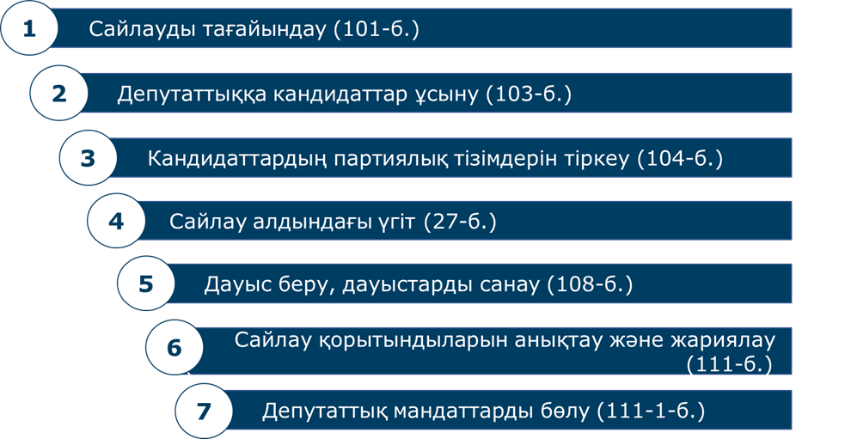

Мәслихаттар депутаттарын сайлау процесін кезеңдерге бөлуге болады, олардың негізгілері келесілері табылады:
· сайлауды тағайындау;
· мәслихаттар депутаттығына кандидаттар ұсыну;
· партиялық тізімдерді тіркеу;
· сайлау алдындағы үгіт-насихат;
· дауыс беру және дауыс беру қорытындыларын анықтау;
· сайлау нәтижелерін анықтау және оларды жариялау;
· депутаттық мандаттарды бөлу;
· сайланған депутаттарды тіркеу.
Мәслихаттар депутаттарын сайлауды тағайындау
Сайлаудың мақсаты-сайлаудың бастапқы процесі, ол дауыс беру күнін белгілеуден тұрады. Сайлауды тағайындау кезеңінің маңыздылығы кез-келген елдің сайлау заңнамасының қағидаттарының бірін сайлаудың міндеттілігі мен мерзімділігін сақтаудан тұрады.
Мәслихат депутаттарын сайлау кезекті және кезектен тыс болуы мүмкін.
Мәслихаттардың 5 жылды құрайтын Конституциялық өкілеттік мерзімінің аяқталуы кезекті сайлауды тағайындауға негіз болып табылады. Мәслихаттардың өкілеттігі мерзімінен бұрын тоқтатылған жағдайда кезектен тыс сайлау тағайындалады.
Орталық сайлау комиссиясы мәслихаттар депутаттарының кезекті сайлауын мәслихаттардың өкілеттік мерзімі аяқталғанға дейін кемінде үш ай бұрын тағайындайды және ол мәслихаттар өкілеттігінің конституциялық мерзімі аяқталғанға дейін кемінде бір ай бұрын өткізілуге тиіс.
Өкілеттігі мерзімінен бұрын тоқтатылған мәслихаттар депутаттарын кезектен тыс сайлауды Орталық сайлау комиссиясы Қазақстан Республикасы Президентінің мәслихаттың өкілеттігін мерзімінен бұрын тоқтату туралы Жарлығының, мәслихаттың өзін-өзі тарату туралы шешімінің негізінде тағайындайды және ол мәслихаттардың өкілеттігі мерзімінен бұрын тоқтатылған күннен бастап екі айдан кешіктірілмей өткізілуге тиіс.
Барлық деңгейдегі мәслихаттар депутаттарының кезекті сайлауы бір мезгілде өткізіледі және мерзімі жағынан Президентті, Парламент Сенаты депутаттарын сайлаумен тұспа-тұс келмеуге тиіс.

43-сурет. Мәслихаттар депутаттарын сайлауды тағайындау
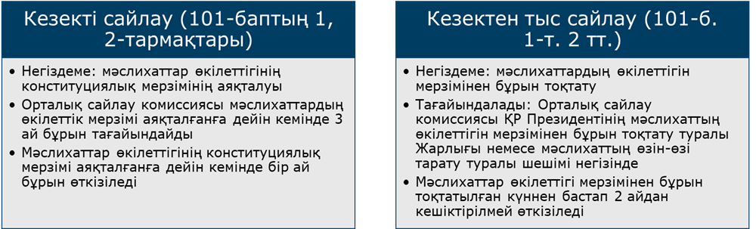

Аумақтық сайлау комиссиясының құзыреті
Сайлау процесіне қатысушыларға мәслихаттар депутаттарын сайлау кезінде аумақтық сайлау комиссиясының негізгі рөлі мен міндеті, негізінен, әкімшілік-аумақтық бірліктің аумағында сайлау туралы заңнаманың орындалуын, округтік сайлау комиссияларының қызметін бақылауды жүзеге асыру жүктелгені белгілі.
Енді заңнамаға өзгерістер енгізіле отырып, округтік сайлау комиссиясының функциялары аумақтық комиссияларға берілді, бұл аумақтық комиссиялардың құзыреті мен жауапкершілігін айтарлықтай кеңейтеді. Аумақтық сайлау комиссиясы мәслихаттар сайлауының саяси партиялар арасында депутаттық мандаттарды ұсынудан бастап бөлуге дейінгі барлық негізгі кезеңдерін толық жүзеге асырады.
Аумақтық сайлау комиссиясының негізгі міндеттері «Қазақстан Республикасындағы сайлау туралы» Конституциялық заңда бекітілген.
Мәслихат депутаттарын сайлауға байланысты міндеттерге тоқталайық. Аумақтық сайлау комиссиясы-мәслихаттар депутаттарын сайлауды ұйымдастырады және өткізуді қамтамасыз етеді және келесідей функцияларды орындайды:

44-сурет. Мәслихаттар депутаттарын сайлау жөніндегі аумақтық сайлау комиссиясының өкілеттіктері
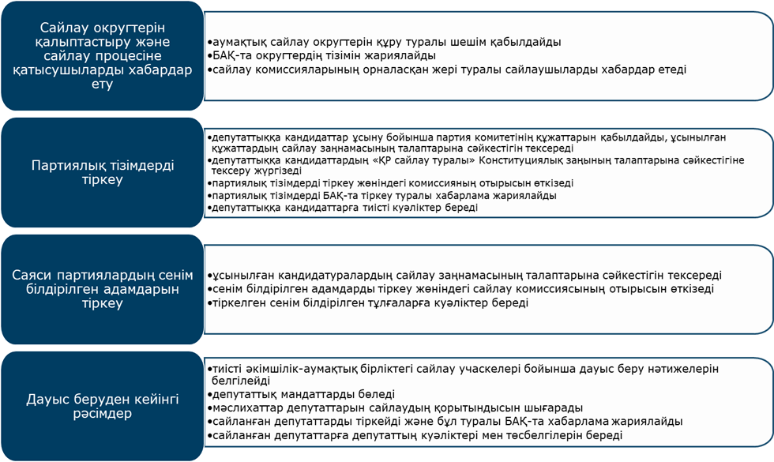

АСК өкілеттіктеріне сондай-ақ сайлау алдындағы пікірсайыстарды өткізу, дауыс беруге арналған бюллетеньдердің мәтінін бекіту және оларды дайындауды ұйымдастыру, сайлау қорларына түсетін қаражатты есепке алу үшін арнайы уақытша шоттар ашу, саяси партияның сайлау қорына түскен ақшаның жалпы сомасын және оның көздерін бұқаралық ақпарат құралдарында жариялау мәселелері жатқызылған.
Аталған міндеттердің әрқайсысы заңнаманы білудің дәлдігін ғана емес, сонымен қатар сайлау процесінің әр кезеңінде комиссияның қызметін дәйекті түрде құруды талап етеді.

11.3. МӘСЛИХАТТАР ДЕПУТАТТЫҒЫНА КАНДИДАТТАР ҰСЫНУ
Қазақстан Республикасында мәслихаттар депутаттарын сайлау кезінде аумақтық сайлау округтерінің жүйесі құрылады және пайдаланылады.
Тиісті әкімшілік-аумақтық бірліктің аумағында мәслихаттардың депутаттарын сайлау кезінде аумақтық сайлау округі құрылады.
Аумақтық сайлау округтерін құру туралы шешімді аумақтық сайлау комиссиялары қабылдайды.
Мәслихат депутаттарын сайлау жөніндегі сайлау округтерінің тізімі олардың шекаралары және аумақтық сайлау комиссияларының орналасқан жерлері көрсетіле отырып, сайлау тағайындалғаннан немесе жарияланғаннан кейін он күннен кешіктірілмей бұқаралық ақпарат құралдарында жарияланады.
Мәслихаттар депутаттарына қойылатын талаптар
Азамат мәслихат депутаты болып сайлану үшін Конституцияның 86-бабының 3-тармағында белгіленген талаптарды қанағаттандыруға, сондай-ақ Конституцияның 33-бабының 3-тармағына және «Қазақстан Республикасындағы сайлау туралы» Конституциялық заңға сәйкес сайлау құқығына ие болуға тиіс.

45-сурет. Мәслихат депутаттарына қойылатын талаптар
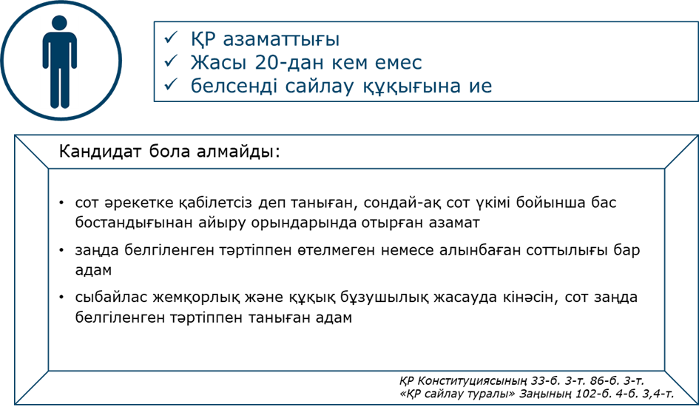

Мәслихаттар депутаттығына кандидаттар ұсыну
Егер сайлауды тағайындау кезінде өзгеше белгіленбесе, партиялық тізімдер бойынша сайланатын мәслихаттар депутаттығына кандидаттар ұсыну сайлау күнінен екі ай бұрын басталады және сайлау күніне бір ай қалғанда жергілікті уақытпен сағат он сегізде аяқталады.
Партиялық тізімдер бойынша сайланатын мәслихаттар депутаттығына кандидаттар ұсыну құқығы саяси партияларға тиесілі.
Саяси партияларды партиялық тізімдер бойынша сайланатын мәслихаттар депутаттарын сайлауға қатысуға жіберу туралы мәселе Орталық сайлау комиссиясының өкілеттіктеріне жатады.
Мәслихаттар депутаттығына кандидаттар ұсыну рәсімінің негізгі кезеңдерін атап өткен жөн:
1. Саяси партиялар филиалдарының (өкілдіктерінің) партиялық конференцияларын өткізу.
Мәслихаттар депутаттығына кандидаттар ұсыну саяси партияның өңірдегі тиісті филиалының (өкілдігінің) жоғары басшы органдарының отырыстарында жүргізіледі. Мәслихат депутаты болып сайлану үшін адамдарды партиялық тізімге енгізу туралы шешім саяси партияның тиісті филиалының (өкілдігінің) жоғары басшы органы мүшелері жалпы санының көпшілік даусымен жүргізіледі.
Егер Мәжіліс депутаттарының партиялық тізімдері бойынша сайлаумен салыстыратын болсақ, онда кандидаттарды ұсынуды және оларды партиялық тізімге енгізуді саяси партияның жоғары органы съездерде жүргізеді. Мәслихат депутаты болып сайлану үшін партиялық тізімге енгізу өңірлердегі саяси партиялардың филиалдары мен өкілдіктерінің конференцияларында жүргізіледі.
Партиялық тізімге енгізу үшін республика азаматы оған Конституция мен «Қазақстан Республикасындағы сайлау туралы» Конституциялық заңда қойылатын талаптарға сай болуға, сондай-ақ тиісті саяси партияға мүше болуға тиіс. Партиялық тізімге енгізілетін әрбір кандидат партиялық тізімге енгізілуге өзінің жазбаша келісімін береді.
Саяси партиялардың өздерінің мүшелері болып табылмайтын адамдарды партиялық тізімдерге енгізуге құқығы жоқ.
Партия адамдарды партиялық тізімге орналастыру тәртібін дербес айқындайтынын атап өткен жөн, бұл туралы саяси партия филиалының (өкілдігінің) жоғары басшы органының тиісті шешімі қабылданады.
2. Партиялық конференция хаттамасынан үзінді көшірмені аумақтық сайлау комиссиясына жіберу.
Саяси партияның тиісті филиалы (өкілдігі) жоғары басшы органының шешімі азаматтың партиялық тізімге енгізуге келісімі туралы өтінішімен бірге тиісті аумақтық сайлау комиссиясына жіберіледі.
Саяси партияның өкілі тиісті аумақтық сайлау комиссиясына ұсынады:
· саяси партияның тиісті филиалы (өкілдігі) жоғары басшы органының партиялық тізімді ұсыну туралы хаттамасынан үзінді көшірме;
· бекітілген партиялық тізім;
· азаматтардың партиялық тізімге қосылуға келісімі туралы өтініштері;
· партиялық тізімге енгізілген тұлғалардың партиялық тиістілігін растайтын құжаттар;
· партиялық тізімге енгізілген әрбір адамның өмірбаяндық мәліметтері;
· саяси партияның уәкілетті органда тіркелгені туралы құжаттың көшірмесі.
Өкілдің өкілеттіктері тиісті құжаттармен расталуға тиіс.
Ешкім біреуден артық сайлау округінде кандидат болып ұсыныла алмайды.
3. Аумақтық сайлау комиссиясына сайлау жарнасының енгізілгенін растайтын құжаттарды ұсынады.
Партиялық тізімдерін ұсынған саяси партиялар өз қаражатынан жергілікті атқарушы органдардың шотына партиялық тізімге енгізілген әрбір адам үшін Қазақстан Республикасының заңнамасында белгіленген ең төмен жалақының бес еселенген мөлшерінде сайлау жарнасын енгізеді.
4. Аумақтық сайлау комиссиясына партиялық тізімге енгізілген кандидаттар мен олардың жұбайларының кірістері мен мүлкі туралы декларациялар тапсырғаны туралы анықтамалар ұсынады.
Партиялық тізімге енгізілген Кандидат және оның зайыбы (жұбайы) тіркелгенге дейін тұрғылықты жері бойынша Мемлекеттік кіріс органдарына «Қазақстан Республикасындағы сайлау туралы» Конституциялық заңға сәйкес белгіленген ұсыну мерзімі басталған айдың бірінші күніне кірістері мен мүлкі туралы декларацияны салықтардың және бюджетке төленетін басқа да міндетті төлемдердің түсуін қамтамасыз ету саласында басшылықты жүзеге асыратын Қазақстан Республикасының мемлекеттік уәкілетті орган белгілеген тәртіппен және нысанда ұсынады.
Кандидат пен оның зайыбы (жұбайы) декларациялаған кірістері мен мүлкі туралы мәліметтердің анықтығын Мемлекеттік кіріс органдары кандидат тіркелген күннен бастап он бес күн ішінде тексереді.
Бұл ретте кандидат пен оның зайыбының (жұбайының) кірістері мен мүлкі туралы мәліметтер ұсыну жөніндегі мемлекеттік кіріс органдарының талаптарын алған ұйымдар сұратылған ақпаратты талап алынған күннен бастап төрт күн ішінде ұсынуға міндетті.

11.4. МӘСЛИХАТТАР ДЕПУТАТТЫҒЫНА КАНДИДАТТАРДЫҢ ПАРТИЯЛЫҚ ТІЗІМДЕРІН ТІРКЕУ
Партиялық тізімдерді тіркеу уақыты мен тәртібі
Егер сайлауды тағайындау кезінде өзгеше белгіленбесе, партиялық тізімдерді тіркеу сайлау күнінен екі ай бұрын басталады және оған жиырма бес күн қалғанда жергілікті уақытпен сағат он сегізде аяқталады.
Бір саяси партиядан бір ғана тізім аумақтық сайлау округі бойынша тіркеуге жол беріледі, онда жиырма тоғыз жасқа толмаған әйелдер мен адамдардың саны оған енгізілген адамдардың жалпы санының кемінде отыз пайызын құрауға тиіс.
Егер тиісті сайлау округі бойынша партиялық тізімдерді тіркеу мерзімі аяқталатын күнге мәслихат депутаттығына кандидаттардың екіден кем партиялық тізімі тіркелген жағдайда, аумақтық сайлау комиссиясы кандидаттарды ұсыну мерзімін жиырма күннен аспайтын мерзімге ұзартады.
Осылайша, әр өңірдегі мәслихаттар депутаттарын сайлауға кемінде 2 саяси партия қатысатын болады, бұл бір партиялық мәслихаттың сайлануын болдырмайды.
Аумақтық сайлау комиссиялары ұсынылған құжаттарға, олардың дұрыс ресімделуіне және заңнама талаптарына толық сәйкестігіне тексеру жүргізуі қажет. Аумақтық сайлау комиссиясы партия жарғысында және партия филиалы туралы ережеде партиялық тізімді, партиялық тізімге енгізілген кандидатураларды ұсыну құзыретінің болуына, олардың Конституцияның және «Қазақстан Республикасындағы сайлау туралы» Конституциялық заңның талаптарына сәйкестігіне тексеру жүргізеді. Атап айтқанда, азаматтықтың болуын, соттылықтың болмауын, сыбайлас жемқорлық құқық бұзушылықтар үшін жауаптылыққа тартуды және т. б. тексеру қажет. Тексеру тиісті мемлекеттік органдарға сұрау салу жіберу арқылы жүргізіледі.
Партиялық тізімдерді тіркеу «Қазақстан Республикасындағы сайлау туралы» Конституциялық заңда белгіленген құжаттардың толық пакеті болған кезде ғана жүргізіледі.

46-сурет. Мәслихат депутаттығына кандидаттардың партиялық тізімін тіркеу үшін қажетті құжаттар
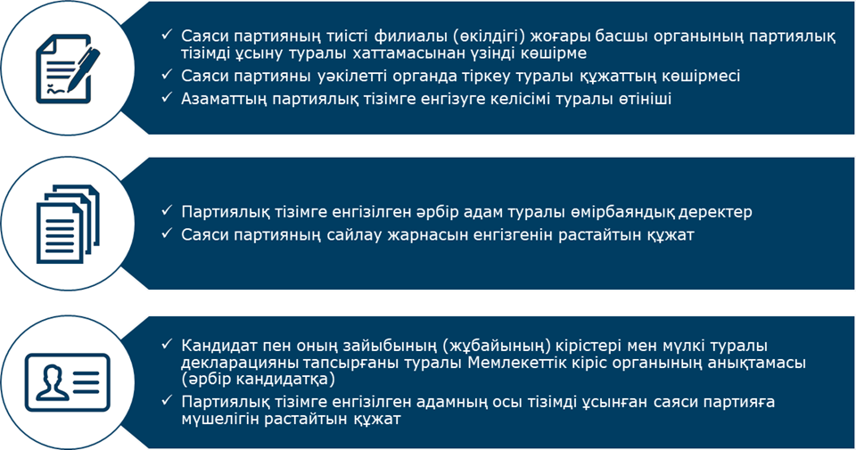

Партиялық тізімдерді тіркеу аумақтық сайлау комиссиясының отырысында жүргізіледі. Отырысқа партиялық тізімдерді ұсынған саяси партиялардың өкілдері қатыса алады, бұл туралы олар, сондай-ақ бұқаралық ақпарат құралдары алдын ала хабардар етіледі.
Аумақтық сайлау комиссиясы мәслихат депутаттығына кандидаттардың партиялық тізімдерін тіркеу туралы хаттама жасайды, ол бес күн мерзімде жоғары тұрған сайлау комиссиясына ұсынылады.
Тіркеу кезінде комиссия кандидаттарға тиісті куәлік береді.
Партиялық тізімдер тіркелгеннен кейінгі жетінші күннен кешіктірмей аумақтық сайлау комиссиясы бұқаралық ақпарат құралдарында саяси партияның атауын және партиялық тізімге енгізілген адамдардың санын, сондай-ақ партиялық тізімге енгізілген әрбір адамның тегін, атын, әкесінің атын, туған жылын, атқаратын лауазымын (жұмысын), жұмыс орны мен тұрғылықты жерін көрсете отырып, тіркеу туралы хабар жариялайды.
Тіркеуден бас тарту, партиялық тізімді тіркеу туралы шешімнің күшін жою. Партиялық тізімнен адамдарды шығару.
Аумақтық сайлау комиссиясы мынадай жағдайларда партиялық тізімді тіркеуден бас тартады немесе тіркеу туралы шешімнің күшін жояды:
· саяси партияның партиялық тізімді ұсыну қағидаларын бұзуы, тіркеу үшін қажетті құжаттарды ұсынбауы;
· партиялық тізімді ұсынған саяси партия, ол ұсынған кандидаттар, оның сенім білдірілген адамдары сайлау алдындағы үгітті тіркеу мерзімі аяқталғанға дейін, сайлау күні не оның алдындағы күні жүргізгенде;
· сот, кандидаттың және (немесе) оның сенім білдірілген адамдарының басқа кандидаттың ар-намысы мен қадір-қасиетіне нұқсан келтіретін, оның іскерлік беделіне нұқсан келтіретін жалған мәліметтерді тарату фактісін анықтағанда;
· бүкіл партиялық тізімнің елу пайызынан астамын құрайтын адамдардың партиялық тізімінен шыққанда;
· партиялық тізімін ұсынған саяси партияның немесе оның сенім білдірген адамдарының сайлаушыларды сатып алу фактілерін сот анықтағанда;
· «Қазақстан Республикасындағы сайлау туралы» Конституциялық заңына белгіленген өзге де жағдайларда;
Аумақтық сайлау комиссиясы партиялық тізімге енгізілген адамды мынадай жағдайларда осы тізімнен шығару туралы шешім қабылдайды:
· партиялық тізімге енгізілген адам кандидатқа Қазақстан Республикасының Конституциясында және «Қазақстан Республикасындағы сайлау туралы» Конституциялық заңда қойылатын талаптарға сәйкес келмеуі.
· Қазақстан Республикасының Сыбайлас жемқорлыққа қарсы іс-қимыл туралы заңнамасына сәйкес декларацияны тапсыру кезіне кандидат немесе оның зайыбы (жұбайы) декларациялаған кірістері мен мүлкі туралы мәліметтердің анық еместігі анықталуы;;
· партиялық тізімге енгізілген адамның өзінің сайлау алдындағы науқанында лауазымдық немесе қызмет жағдайын пайдалануы;
· партиялық тізімге енгізілген адам сайлау алдындағы үгітті партиялық тізімді тіркеу мерзімі аяқталғанға дейін, сайлау күні не оның алдындағы күні жүргізуі;
· партиялық тізімге енгізілген адамның немесе оның сенім білдірген адамдарының сайлаушыларды сатып алу фактілерін соттың анықтауы;
· «Қазақстан Республикасындағы сайлау Туралы» Конституциялық заңында белгіленген өзге де жағдайларда,.
Партиялық тізімді тіркеудің күшін жою үшін негіздер және партиялық тізімге енгізілген адамды алып тастау үшін негіздер ұқсас (сайлаушыларды сатып алу, үгіт ережелерін бұзу) екенін атап өткен жөн. Бірақ бұл жағдайда-бұл толық тізім емес. Аумақтық сайлау комиссиясы мұндай шешімдерді «Қазақстан Республикасындағы сайлау туралы» Конституциялық заңда белгіленген басқа жағдайларда да қабылдай алады.
Мысалы, партиялық тізімді ұсынған саяси партияның тізімде кемінде 30% әйелдер мен жиырма тоғыз жасқа толмаған адамдардың болуы туралы белгіленген талапты бұзуы партиялық тізімді тіркеуден бас тартуға, сондай-ақ сайлау қорын құрудың белгіленген тәртібін және сайлау қорларының қаражатын жұмсау тәртібін бұзуы партиялық тізімді тіркеу туралы шешімнің күшін жоюға әкеп соғады.

47-сурет. Партиялық тізімді тіркеуден бас тарту және тіркеу туралы шешімнің күшін жою үшін негіздер
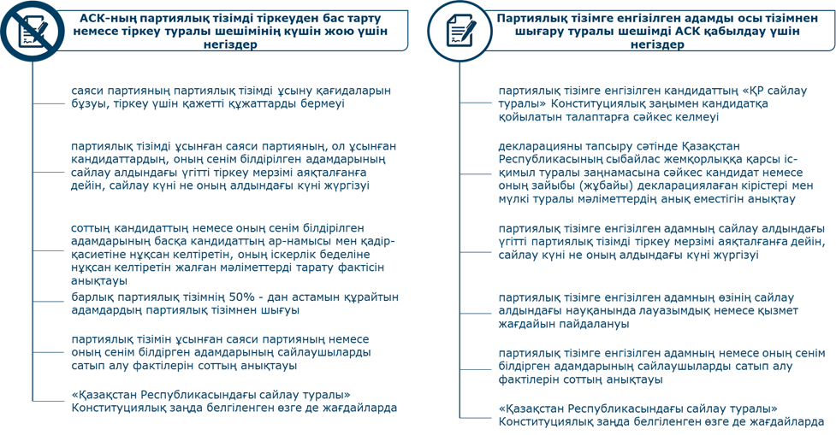

МАҢЫЗДЫ! Партиялық тізімді тіркеудің күшін жою және партиялық тізімге енгізілген адамды алып тастау туралы шешімдер дауыс беруге дейін екі күннен кешіктірілмей жүргізілетініне ерекше назар аударамыз.
Партиялық тізімді тіркеуден бас тартуға немесе тіркеу туралы шешімнің күшін жоюға жеті күн мерзімде жоғары тұрған сайлау комиссиясына немесе сотқа шағым жасалуы мүмкін. Бұл ретте жоғары тұрған сайлау комиссиясы немесе сот шағым берілген күннен бастап жеті күн мерзімде шағым бойынша шешім шығарады.
Партиялық тізімге енгізілген адамды осы тізімнен шығару туралы шешімге партиялық тізімді ұсынған саяси партия не партиялық тізімнен шығарылған адам сотқа шағым жасай алады, оның шешімі түпкілікті болып табылады.
Кандидатураны алып тастау, мәслихат депутаттығына кандидат етіп ұсыну туралы шешімнің күшін жою
Депутаттыққа кандидаттардың өз кандидатурасын алып тастау мүмкіндігі заңды түрде белгіленген. Бұл ретте партиялық тізімге енгізілген адам аумақтық сайлау комиссиясына және саяси партияға жазбаша өтініш береді.
Саяси партияның тиісті филиалының (өкілдігінің) басшы органы тіркеуге дейінгі және одан кейінгі кезеңде мәслихат депутаттығына кандидатты партиялық тізімнен шығару туралы аумақтық сайлау комиссиясына тиісті ұсыныммен жүгіне алады.
Партиялық тізімге енгізілген адамды шығару туралы шешімді аумақтық сайлау комиссиясы қабылдайды.
Егер кандидатураны алып тастау немесе кандидатты ұсыну туралы шешімнің күшін жою осыған мәжбүр ететін мән-жайларсыз жүргізілсе, аумақтық сайлау комиссиясы сайлау науқанын өткізуге республикалық бюджет қаражатынан жұмсалған шығыстардың бір бөлігін оны ұсынған саяси партияның есебіне жатқызуға міндетті.
Тіркеу мерзімі аяқталғаннан кейін шығып қалған кандидаттардың орнына мәслихаттар депутаттығына кандидаттардың партиялық тізімдерін ұсыну
Егер тіркеу мерзімі аяқталғаннан кейін партиялық тізімдердің шығып қалуы нәтижесінде тиісті сайлау округі бойынша мәслихат депутаттығына кандидаттардың екіден кем партиялық тізімі қалса, аумақтық сайлау комиссиясы өз шешімімен сайлау мерзімін ұзартады, бірақ ол екі айдан аспауға тиіс.
Бұл жағдайда мәслихат депутаттығына кандидаттардың партиялық тізімдерін ұсыну «Қазақстан Республикасындағы сайлау туралы» Конституциялық заңда белгіленген қағидаларға сәйкес жүзеге асырылады..

11.5. ДАУЫСТАРДЫ САНАУ. САЙЛАУ ҚОРЫТЫНДЫЛАРЫН АНЫҚТАУ ЖӘНЕ ЖАРИЯЛАУ
Учаскелік сайлау комиссиясы аудандық (қалалық) және облыстық мәслихаттардың депутаттарын сайлау кезінде дауыс беру нәтижелері бойынша хаттамалар жасайды, олар дереу тиісті сайлау комиссиясына (аудандық, қалалық, қаладағы аудандық) жіберіледі.
Аудандық, қалалық сайлау комиссиялары дауыс беру нәтижелері бойынша учаскелік сайлау комиссияларының хаттамалары негізінде сайлау күнінен бастап екі күн мерзімнен кешіктірмей аудандық және қалалық мәслихаттарға депутаттар сайлау қорытындыларын белгілейді.
Аудандық, қалалық, қаладағы аудандық сайлау комиссиялары учаскелік сайлау комиссияларының хаттамалары негізінде облыстардың, республикалық маңызы бар қалалардың және астананың мәслихаттары депутаттарын сайлау барысындағы дауыс беру нәтижелері бойынша хаттамалар жасайды, олар дереу жоғары тұрған сайлау комиссияларына жіберіледі.
Облыстық, республикалық маңызы бар қалалардың және Астананың сайлау комиссиялары көрсетілген хаттамалардың негізінде сайлау күнінен бастап екі күннен аспайтын мерзімде облыстардың, республикалық маңызы бар қалалардың және астананың мәслихаттарына депутаттарды сайлау нәтижелерін белгілейді.
Мәслихаттар депутаттарын сайлау қорытындыларын тиісті аумақтық сайлау комиссиясы сайлау өткізілген күннен бастап бес күн мерзімнен кешіктірмей белгілейді.

11.6. ДЕПУТАТТЫҚ МАНДАТТАРДЫ ПАРТИЯЛЫҚ ТІЗІМДЕР БОЙЫНША ДАУЫС БЕРУ ҚОРЫТЫНДЫЛАРЫ БОЙЫНША БӨЛУ. МӘСЛИХАТТАР ДЕПУТАТТАРЫН ТІРКЕУ
Тиісті аумақтық сайлау комиссиясы дауыс беруге қатысқан сайлаушылар дауысының бес және одан да көп пайызын алған әрбір партиялық тізім үшін тиісті әкімшілік-аумақтық бірлік бойынша берілген сайлаушылар дауысының сомасын есептейді.
Бес проценттік кедергіні еңсерген Саяси партиялар үшін берілген сайлаушылар дауысының жиынтығы бөлінетін депутаттық мандаттар санына бөлінеді. Алынған нәтиже - алғашқы сайлау жеке саны (квота).
Егер дауыс беруге қатысқан сайлаушылар дауысының бес пайызын бір ғана саяси партия алса, онда депутаттық мандаттарды бөлуге көрсетілген саяси партияның тізіміне, сондай-ақ дауыс беруге қатысқан сайлаушылар дауысының ең көп санын алған келесі партияның партиялық тізіміне жол беріледі.
Екі саяси партия үшін берілген сайлаушылар дауысының сомасы бөлінетін депутаттық мандаттар санына бөлінеді. Алынған нәтиже - алғашқы сайлау жеке саны (квота).
Депутаттық мандаттарды бөлуге қатысатын әрбір партиялық тізімге алынған дауыстардың саны алғашқы сайлау жеке санына бөлінеді.
Бес пайыздық барьерді еңсермеген және мандаттарды бөлуге қатысқан партияның тізімі алған дауыстар саны алғашқы сайлау жеке санына бөлінеді және 0,7 түзету коэффициентіне көбейтіледі.
Санды бөлу нәтижесінде алынған тұтас бөлік партиялық тізімді қалыптастырған тиісті саяси партия алатын депутаттық мандаттар саны болып табылады.
Бес пайыздық кедергіні еңсермеген және "сайлау туралы" Конституциялық заңның 111-1-бабының 2-тармағына сәйкес мандаттарды бөлуге қатысатын саяси партия кемінде бір мандат алады.
Егер жоғарыда көрсетілген әрекеттерден кейін бөлінбеген мандаттар қалса, оларды екінші рет бөлу жүргізіледі. Бөлінбеген мандаттар «Сайлау туралы» Конституциялық заңның 111-1-бабының 3-тармағына сәйкес бөлу нәтижесінде алынған санның ең көп бөлшек бөлігіне (қалдығына) ие болған партиялық тізімдерге бір-бірден беріледі. Ең көп қалдық тең болған жағдайда басымдық бұрын тіркелген партиялық тізімге беріледі.
«Сайлау туралы» Конституциялық заңның 111-1-бабы 2-тармағына сәйкес мандаттарды бөлу кезінде бөлінбеген мандаттар дауыс беру қорытындылары бойынша бес пайыздық кедергіні еңсерген партиялық тізімге беріледі.
Депутаттық мандаттарды бөлу кезектілігін саяси партияның тиісті филиалының (өкілдігінің) басшы органы партиялық тізімге енгізілген кандидаттар арасынан сайлау қорытындылары жарияланған күннен бастап бес күннен кешіктірмей айқындайды.
Депутат мерзімінен бұрын шығып қалған жағдайда оның мандаты тиісті аумақтық сайлау комиссиясының қаулысымен партиялық тізімге енгізілген кандидаттар арасынан саяси партияның тиісті филиалының (өкілдігінің) басшы органы айқындайтын келесі кандидатқа беріледі.
Егер тиісті партиялық тізімде кандидаттар қалмаған жағдайда, мандат мәслихат депутаттарының келесі сайлауына дейін бос қалады.
Мәслихаттар депутаттарын тіркеу
Тиісті аумақтық сайлау комиссиясы мәслихаттардың сайланған депутаттарын тіркейді.
Егер сайлау барысында немесе дауыстарды санау не сайлау нәтижелерін анықтау кезінде «Сайлау туралы» Конституциялық заңды бұзушылық орын алса, тиісті аумақтық сайлау комиссиясы аудандық (қалалық) сайлау комиссиясының ұсынуы немесе азаматтардың өтініштері бойынша мәслихат депутаттарының сайлауын жарамсыз деп тануы және мәслихат депутаттарын тіркеуден бас тартуы мүмкін. Бұл ретте аумақтық сайлау комиссиясының осы шешіміне ол қабылданған күннен бастап он күн ішінде партиялық тізімін ұсынған саяси партия сотқа шағым жасай алады, ол он күн мерзімде шешім қабылдайды.

11-ТАҚЫРЫПҚА БАҚЫЛАУ СҰРАҚТАРЫ:
1. Мәслихаттар депутаттарын сайлау кезіндегі сайлау процесінің кезеңдерін атаңыз.
2. Мәслихат депутаттығына кандидаттарды ұсыну мерзімдері мен тәртібі.
3. Мәслихат депутаттығына үміткерлерге қойылатын талаптар қандай?
4. Партиялық тізімді тіркеу үшін қандай құжаттар ұсынылады?
5. Партиялық тізімді тіркеуден бас тарту немесе тіркеуден бас тарту негіздерін атаңыз.
6. Мәслихат депутаттығына кандидатты партиялық тізімнен шығару туралы шешім қандай жағдайларда қабылданады?

